9 августа 2025 г. в Российской Федерации будет отмечаться государственный праздник - День физкультурника
24.07.2025
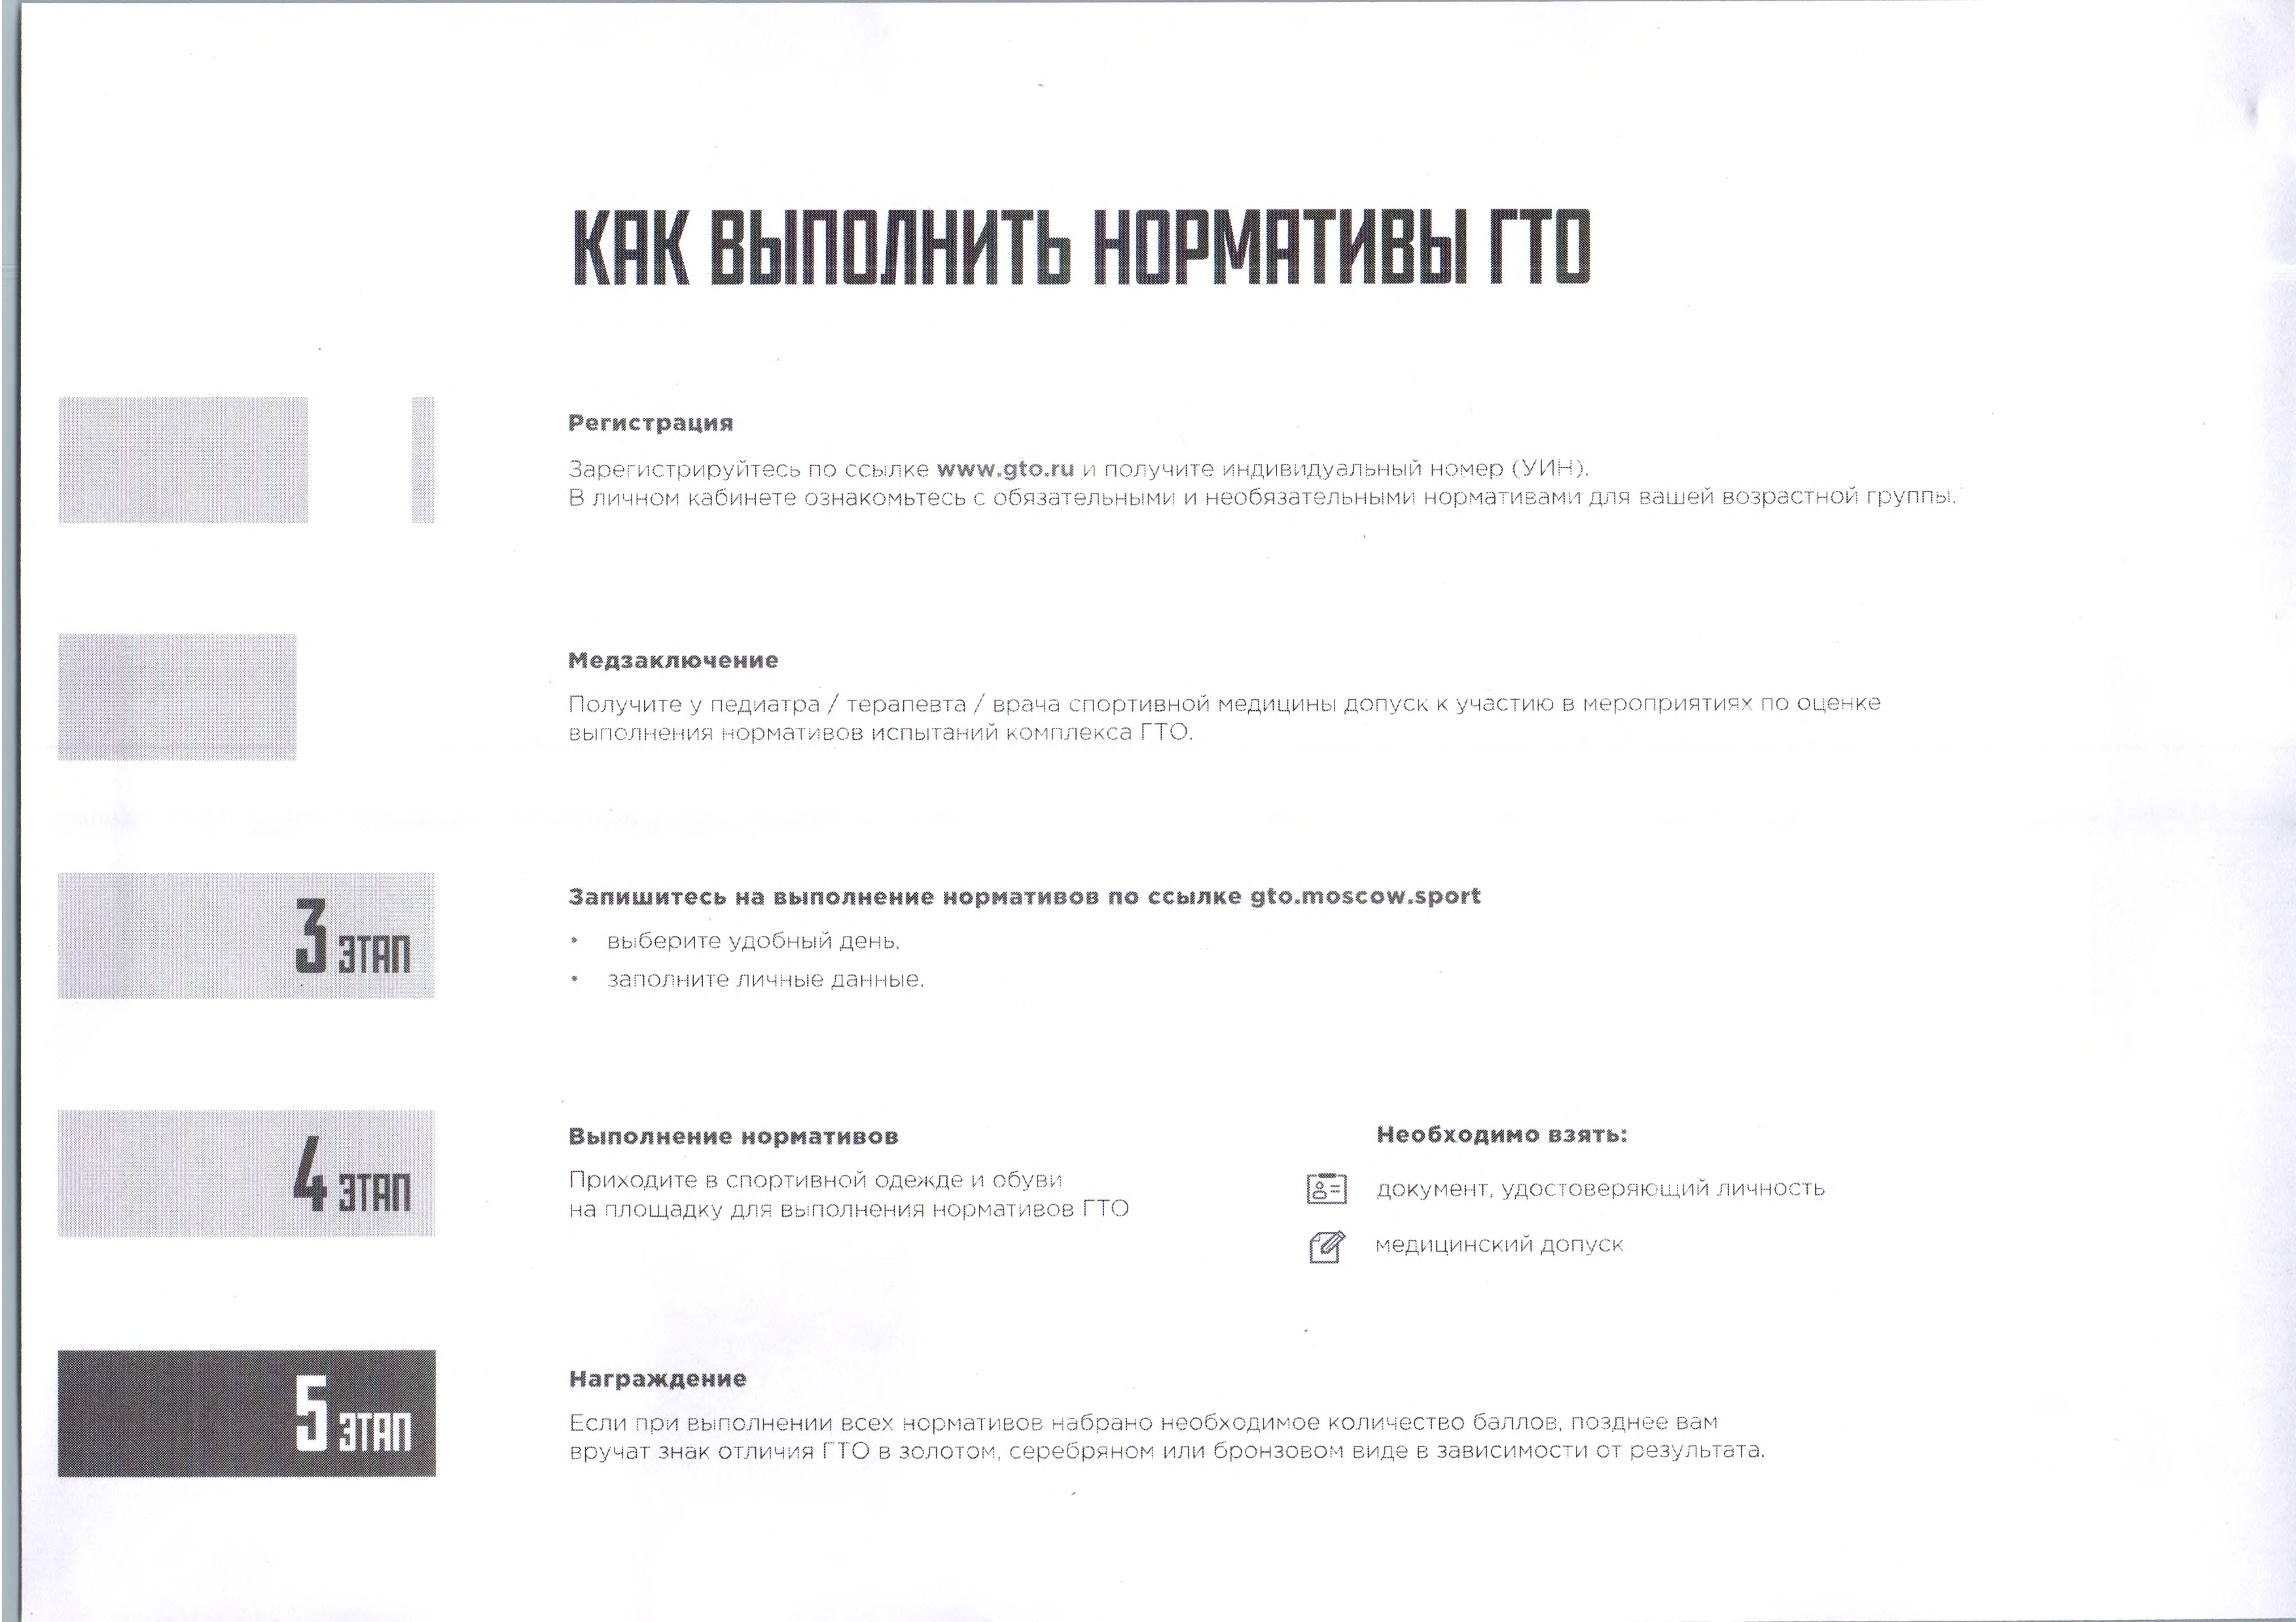

Адрес страницы: http://mun-hormn.mos.ru/presscenter/news/detail/13122136.html
Администрация муниципального округа Хорошево-Мневники в городе Москве

